***\* Минимальная версия БИТ.УМЦ - 2.1.24.9(Corp), 2.0.48.15(Prof)  
* Минимальная версия Битрикс - 22.0  
* Минимальная версия PHP - 7.4***

**Инструкция по настройке модуля интеграции с БИТ.УМЦ**

После установки модуля из маркетплейса, в административном меню появится новый пункт «ANZ»  
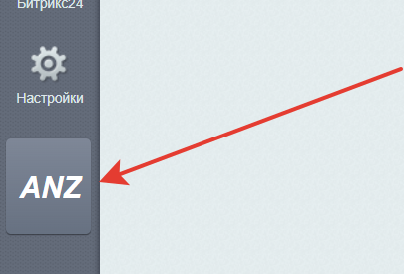  
  
В нём есть подменю модуля интеграции с БИТ.УМЦ  
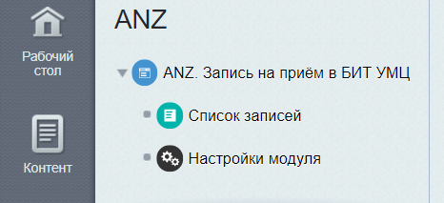  
  
**Список записей** – информационная страница со списком записей сделанных через сайт. Также она позволяет запросить статус записи или удалить её.

*При удалении в админке сайта, запись помечается на удаление в 1С.*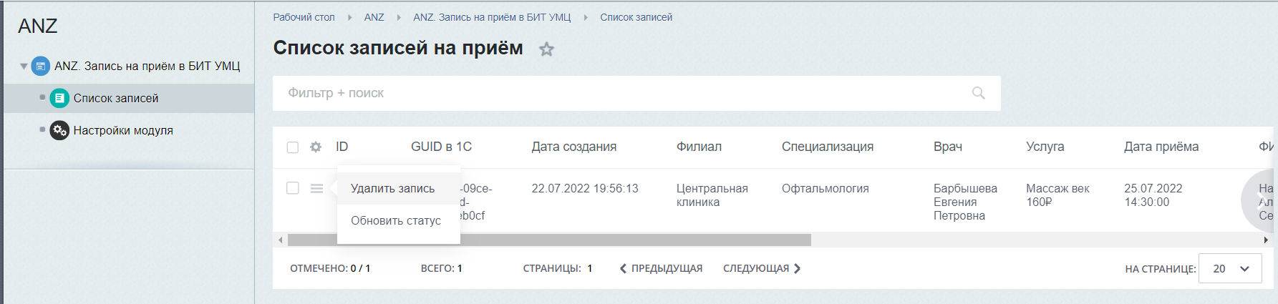

**Настройки модуля** – страница с настройками интеграции, прав доступа и визуального оформления.

1. **Вкладка «Настройки модуля»**  
   Для того, чтобы сайт мог обмениваться данными с 1С, необходимо опубликовать базу 1С на веб-сервере и прописать в настройки модуля данные для доступа – адрес веб-сервиса опубликованной базы, логин и пароль пользователя с полными правами, под которым будет происходить авторизация в 1С. Для этой цели лучше создать нового пользователя, в логине и пароле которого не будет пробелов и кириллических символов, так как иногда это является причиной ошибок.  
     
   Образец заполненных данных будет в текстовых полях сразу после установки модуля. Нужно будет по образцу поменять данные на свои.  
     
     
   По большинству настроек есть комментарии, поясняющие смысл той или иной опции.   
   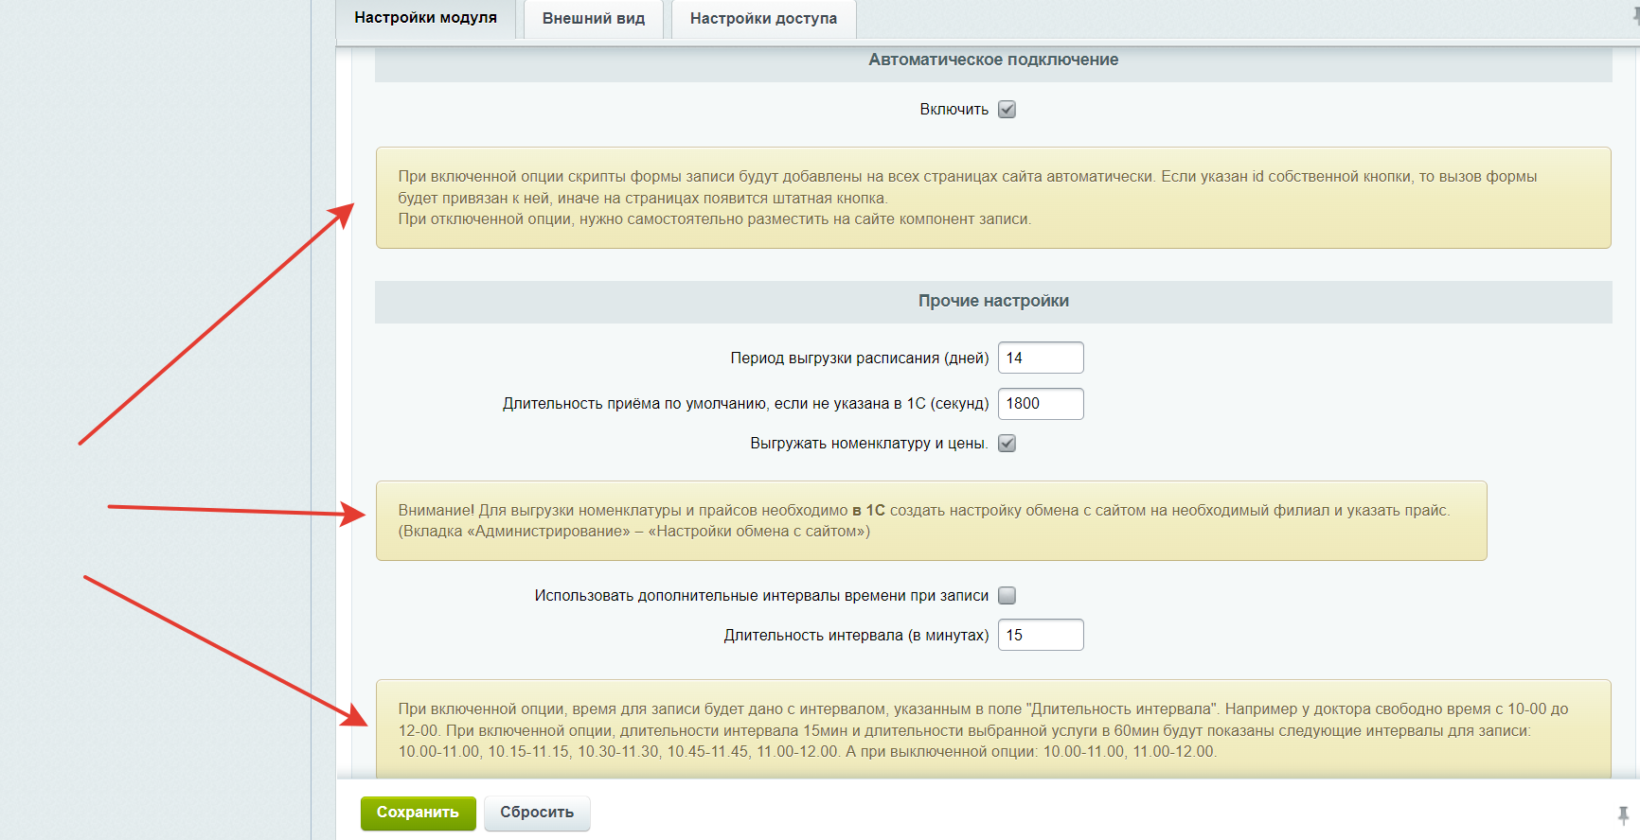  
     
   Если информации будет недостаточно и останутся вопросы, то можно задать их по электронной почте [**support@alex-nz.ru**](mailto:support@alex-nz.ru)

1. **Вкладка «Внешний вид»** позволяет загрузить изображение логотипа, которое будет в верхней части формы записи на приём, а также настроить цвета фона, кнопок и текста на данной форме, для того, чтобы сделать её более сочетаемой с цветовой гаммой сайта.  
     
   Также можно привязать вызов формы к своей кнопке на сайте. Для этого нужно поставить соответствующую галочку и указать значение html-атрибута «id» собственной кнопки.  
     
   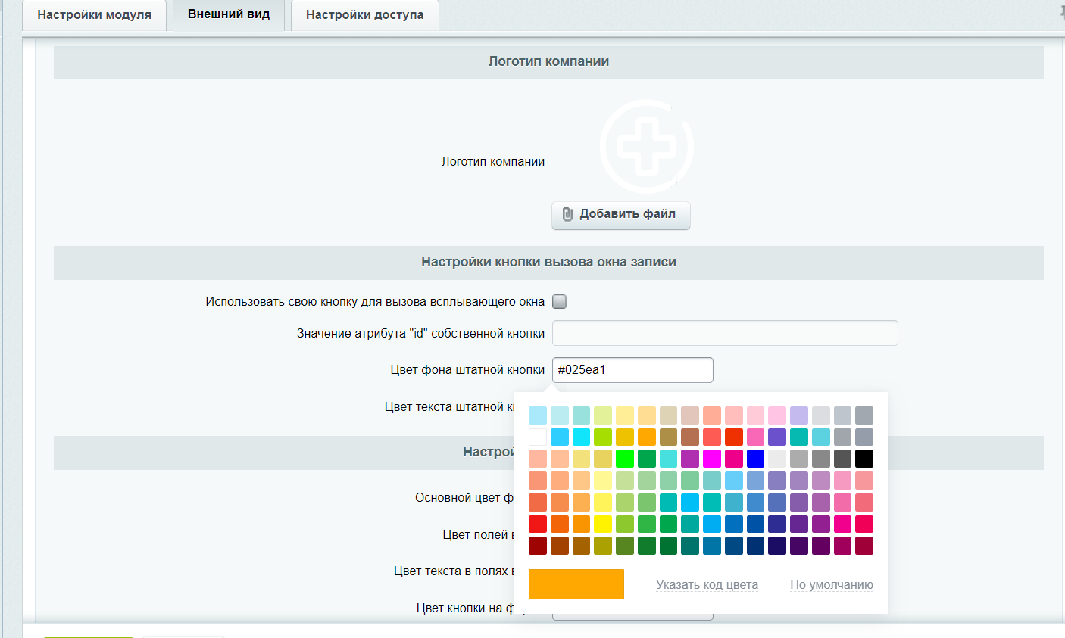
2. **Вкладка «Права доступа»**  
   Здесь можно настраивать доступ к модулю для определённых групп пользователей.   
   Например, разрешить запись только зарегистрированным и авторизовавшимся пользователям. В этом случае для неавторизованных посетителей сайта форма записи будет недоступна.  
   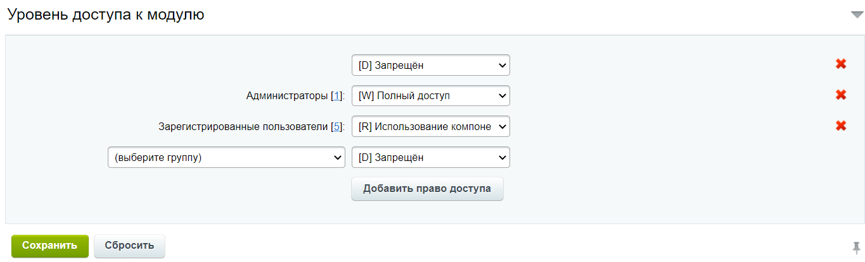

**Особенности использования формы записи.**

Интеграция с 1С работает на основе типового веб-сервиса конфигурации БИТ.УМЦ. По этой причине многие возможности ограничены функционалом веб-сервиса или реализованы, исходя из этого функционала.  
  
Выбор нужного врача и времени для записи осуществляется пошагово:  
1. Сначала выбирается филиал, в который клиент планирует записаться.  
  
2. После выбора филиала подгружается список специализаций врачей, привязанных к данному филиалу, а также врачей у которых не указан никакой филиал (если установлена соответствующая опция в настройках модуля).  
  
3. Если в настройках модуля интеграции стоит галочка «Выгружать номенклатуру и цены», то следующим шагом можно будет выбрать либо доктора, либо интересующую услугу.   
Отличаются эти варианты только тем, что в первом случае клиент выбирает нужного врача из списка врачей, у которых в 1С основной специализацией является специализация, выбранная на предыдущем шаге. После выбора доктора становится доступен для выбора список услуг, которые этот доктор может оказать.

***Примечание****: список услуг привязывается к доктору в 1С, на вкладке «Основные услуги». Если этот список пуст, то, после выбора доктора, выбор услуги и переход на следующие шаги будет невозможен.*  
Во втором случае клиент выбирает интересующую услугу из списка услуг, которые в 1С привязаны к специализации, выбранной на предыдущем шаге. После выбора услуги становится доступен для выбора список врачей, у которых эта услуга присутствует в списке «Основные услуги» в 1С.   
  
Если в настройках модуля интеграции не стоит галочка «Выгружать номенклатуру и цены», то будет доступен только выбор врача.  
  
***Примечание:*** *если у врача или услуги в 1С не проставлена специализация, они не будут отображаться на сайте.*4. Следующим шагом будет выбор времени из расписания, полученного из 1с по выбранному врачу и филиалу. Отображается только свободное время. Расписание загружается в момент открытия формы записи после загрузки страницы, либо после уже сделанной успешной записи. Если при открытии формы записи крутится анимация загрузки, значит происходит получение актуальных данных из 1С.  
  
5. Финальный шаг – это заполнение контактных данных.   
Поля «Фамилия», «Имя», «Отчество» и «Телефон» всегда являются обязательными.   
Поле «Email» является обязательным только в том случае, если в настройках модуля интеграции выбрано подтверждение записи по email.  
Поля «Дата рождения» и «Комментарий» не являются обязательными для заполнения.  
  
После нажатия кнопки «Записаться на приём» все выбранные и заполненные данные отправляются в 1С. Там происходит идентификация клиента и создаётся либо «Заявка», либо «Лист ожидания», в зависимости от настроек модуля интеграции.

***Примечание****: идентификация клиента может проходить по различным параметрам, которые настраиваются в 1С. Для конкретного филиала - в разделе «Администрирование» -> «Настройки обмена с сайтом».   
Общий для всех филиалов алгоритм можно задать в справочнике «Виды поиска клиента».   
В случае отсутствия совпадений создаётся новый клиент.*

**Для разработчиков**

Очень часто возможностей типового api БИТ.УМЦ клиенту недостаточно и 1С-разработчики дополняют веб-сервис своей логикой или новыми методами.   
Данный модуль интеграции имеет событийную модель для реализации работы с кастомными апи без вмешательства в исходный код модуля.

Список событий модуля «anz.appointment»:  
"**onBeforeClinicsParsed**" вызывается после получения xml с клиниками и преобразования его в массив.   
"**onAfterClinicsParsed**" вызывается после обработки массива клиник, перед отправкой обработанного результата.   
"**onBeforeEmployeesParsed**" вызывается после получения xml с сотрудниками и преобразования его в массив.  
"**onAfterEmployeesParsed**" вызывается после обработки массива сотрудников, перед отправкой обработанного результата.  
"**onBeforeNomenclatureParsed**" вызывается после получения xml с номенклатурой и преобразования его в массив.  
"**onAfterNomenclatureParsed**" вызывается после обработки массива номенклатуры, перед отправкой обработанного результата.  
"**onBeforeScheduleParsed**" вызывается после получения xml с расписанием и преобразования его в массив.  
"**onAfterScheduleParsed**" вызывается после обработки массива расписания, перед отправкой обработанного результата.

Параметром каждого из вышеперечисленных событий является объект \Bitrix\Main\Event $event, из которого можно получить данные вызовом метода $event->getParameters().   
На событиях «onBefore» метод вернёт необработанный массив данных полученный из 1С, после преобразования xml в массив. На этом этапе можно получить и сохранить каким-либо образом данные из 1С, содержащие какие-то кастомные поля, так как при дальнейшей обработке эти поля не попадут в результирующий массив.

На событиях «onAfter» можно использовать сохранённые ранее кастомные данные и записать их в результирующий массив после предварительной обработки, при помощи api Битрикса:  
 return new \Bitrix\Main\EventResult(\Bitrix\Main\EventResult::SUCCESS, $customData);  
  
Чтобы было более понятно, каким образом формируется результирующий массив, можно посмотреть исходный код класса **\ANZ\Appointment\Soap\XmlParser**   
  
"**onBeforeOrderSend**" – вызывается перед отправкой данных для записи в 1С. На этом событии можно изменить или дополнить данные, если в 1С реализовано кастомное api по созданию записей на приём.  
  
Для кастомизации фронтенда можно вынести в local шаблон компонента записи и переделать по своему усмотрению. Либо создать своё js-расширение, хоть с нуля, хоть доработав поставляемое в составе модуля интеграции.   
Подключаемое расширение нужно прописать в константу   
\ANZ\Appointment\Config\Constants::APPOINTMENT_JS_EXTENSION  
  
***Примечание***: на данный момент не реализовано опциональное подключение собственных расширений, поэтому необходимо контролировать, чтобы константа не затёрлась при обновлении.